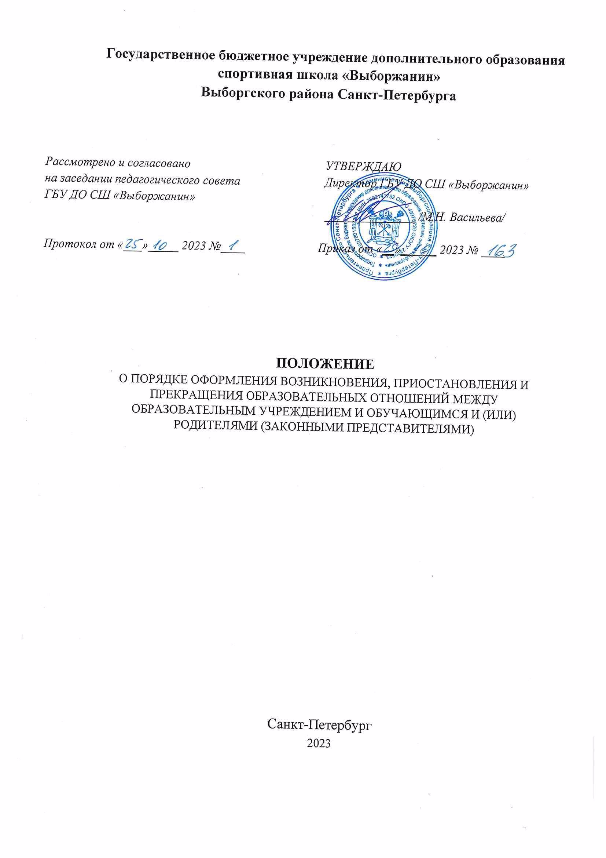
- Общие положения
- Настоящее Положение оформления возникновения, приостановления и прекращения отношений между государственным бюджетным учреждением дополнительного образования спортивная школа «Выборжанин» (далее – учреждение) и обучающимися (спортсменами) и (или) родителями (законными представителями) обучающихся (спортсменов) (далее – Положение) разработано в соответствии с Федеральным законом от 29.12.2012 № 273-ФЗ «Об образовании в Российской Федерации», с Федеральным законом от 30.04.2021 № 127 «О внесении изменений в Федеральный закон «О физической культуре и спорте в Российской Федерации», Уставом учреждения и определяет правила оформления возникновения, приостановления и прекращения отношений между учреждением и обучающимися (спортсменами) или родителями (законными представителями) несовершеннолетних обучающихся (спортсменов).
- Правила оформления возникновения, приостановления и прекращения отношений между учреждением и обучающимися (спортсменами) и (или) родителями (законными представителями) несовершеннолетних обучающихся (спортсменов) в части, не урегулированной законодательством и настоящим Положением, могут определяться Правилами приема, Положением о порядке и основаниях перевода, отчисления и восстановления обучающихся (спортсменов) и иными локальными нормативными актами учреждения, с которыми в установленном порядке учреждение обязано ознакомить поступающего и (или) его родителей (законных представителей).
- Настоящее Положение обязательно для исполнения всеми обучающимися (спортсменами), их родителями (законными представителями), работниками учреждения.

II. Порядок оформления возникновения отношений
1. Прием лиц осуществляется при наличии медицинского заключения о состоянии здоровья поступающего и в соответствии со следующими требованиями:
- на дополнительные образовательные программы спортивной подготовки - по результатам прохождения вступительных экзаменов в форме сдачи контрольных нормативов по ОФП и СФП, установленных федеральными стандартами по видам спорта.
  - Основанием возникновения отношений между учреждением и родителями (законными представителями) является приказ директора о зачислении обучающегося (спортсмена) в учреждение и заключение договора об образовании по дополнительным образовательным программам спортивной подготовки.
  - Изданию распорядительного акта (приказа) о зачислении обучающегося в учреждение предшествует письменное заявление поступающих, достигших 14-летнего возраста или родителей (законных представителей) поступающих.
В заявлении о приеме указываются следующие сведения:
  - наименование вида спорта и программы, на которую планируется поступление;
  - фамилия, имя и отчество поступающего;
  - дата рождения поступающего;
  - фамилия, имя и отчество законных представителей поступающего;
  - номера телефонов законных представителей поступающего;
  - сведения о принадлежности поступающего к образовательной организации (школа, класс или детское дошкольное учреждение);
  - адрес места регистрации и (или) фактического места жительства поступающего.
  - согласие на обработку персональных данных (фамилия, имя и отчество (при наличии) поступающего; дата и место рождения поступающего; фамилия, имя и отчество (при наличии) законных представителей несовершеннолетнего поступающего; номер телефона поступающего или законных представителей несовершеннолетнего (при наличии) поступающего; сведения о гражданстве (при наличии) поступающего; адрес места жительства поступающего).
В заявлении фиксируются факт ознакомления поступающего или законных представителей несовершеннолетнего поступающего с локальными актами спортивной школы, а также согласие на проведение процедуры индивидуального отбора поступающего.
  - Права и обязанности участников тренировочного процесса возникают с момента зачисления обучающегося (спортсмена) в учреждение.
  - При приеме администрация учреждения обязана ознакомить поступающего и (или) его родителей (законных представителей) с Уставом, лицензией на право ведения образовательной деятельности, программами, реализуемыми в учреждении, а также другими документами, регламентирующими организацию тренировочного процесса, включая:
- требования по общефизической и специальной подготовке для зачисления занимающихся и спортсменов в группы на этапах подготовки;
- перечень документов, необходимых для зачисления;
- правила внутреннего распорядка в учреждении;
- правила поведения во внештатных ситуациях;
- правила техники безопасности.

III. Порядок приостановления отношений
1. За обучающимися (спортсменами) сохраняется место:
- в случае болезни;
- по заявлению родителей (законных представителей);
- по заявлению обучающегося (спортсмена).
2. В заявлении указываются:
- фамилия, имя, отчество (при наличии) обучающегося (спортсмена);
- отделение, группа, ФИО тренера;
- причины приостановления отношений.
3. Приостановление отношений оформляется приказом директора Учреждения.

VI. Порядок прекращения отношений
- Прекращение отношений между Учреждением и обучающимися (спортсменами) и (или) родителями (законными представителями) несовершеннолетнего обучающегося (спортсмена) оформляется распорядительным актом (приказом директора) об отчислении обучающегося (спортсмена) из учреждения в связи с завершением обучения/подготовки или досрочно по основаниям, установленным Федеральным Законом или Уставом школы.
- Прекращение отношений связано с прохождением обучающимися (спортсменами) полностью любого из этапов подготовки и сдавших спортивные нормативы. Таким обучающимся и спортсменам (по требованию) выдается справка об обучении или о периоде обучения. Обучающемуся и спортсмену, прошедшему все этапы обучения и закончившему обучение в учреждении, выдается зачетная классификационная книжка с указанием спортивного разряда.
- Отношения могут быть прекращены досрочно в следующих случаях:
- по добровольному желанию прекратить обучение в спортивной школе или по заявлению родителей (законных представителей);
- при наличии медицинского заключения, запрещающего занятия по виду спорта;
- в связи с переводом в другое учебно-спортивное учреждение;
- за систематические пропуски 30% и более тренировочных занятий за месяц без уважительной причины;
- за невыполнение требований по повышению теоретической, общей и специальной физической подготовки, совершенствованию спортивного мастерства, выполнению тренировочных планов и программ;
- за невыполнение установленных контрольно-переводных нормативов, индивидуальных планов подготовки к соревнованиям и участия в них;
- за несоблюдение спортивного режима и гигиенических требований;
- за проявления неуважения чести и личного достоинства тренеров, занимающихся/спортсменов, работников учреждения;
- за совершение противоправных действий, грубых и неоднократных нарушений правил поведения;
- за грубейшие нарушения внутреннего распорядка и техники безопасности;
- за использование методов и применение веществ, способствующих повышению работоспособности и запрещенных для использования решениями Международного олимпийского комитета, иных соответствующих международных спортивных организаций;
- за препятствие проведению допингового контроля;
- за несоблюдение требований врачебного контроля, не прохождение в установленном порядке медицинских и комплексных обследований;
- за нарушение внутреннего распорядка Учреждения.
- Права и обязанности обучающегося (спортсмена) предусмотренные законодательством и локальными нормативными актами учреждения прекращаются с даты его отчисления.
- При досрочном прекращении отношений в трехдневный срок после издания приказа директора, об отчислении из учреждения, отчисленному лицу выдается справка об обучении (или о периоде обучения) по образцу, самостоятельно устанавливаемому Учреждением.

